Samen vieren we opnieuw de vrijheid!
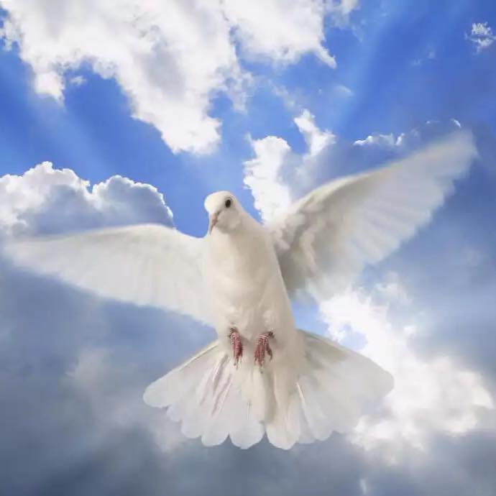
Na een jaar afwezigheid, keert op zaterdag 11 september het Sport- & Cultuurfestival terug. Het festival is de ideale plek waar verenigingen, sportaanbieders en cultuurorganisaties zich kunnen presenteren.
Het Sport- & Cultuurfestival vindt plaats, net als voorgaande jaren, aan het begin van het nieuwe activiteiten seizoen, tegelijk met Bruisend Nijverdal. Zaterdagmiddag wordt het centrum van Nijverdal wordt omgetoverd tot een etalage van de sport- en cultuuractiviteiten die onze gemeente rijk is. Het Henri Dunantplein, Keizerserf, de Grotestraat en Willem-Alexanderstraat vormen een podium voor verenigingen en organisaties.

Extra activiteiten
Het festival kent dit jaar een aantal extra’s. Het comité 75 jaar Vrijheid Nijverdal wil alsnog aandacht besteden aan het thema Oorlog & Vrede en het vieren van de vrijheid in de vorm van een defilé. Dit past ook goed in de herbeleving van vrijheid, nadat de wereld anderhalf jaar op slot heeft gezeten door de pandemie..
Aan de optocht nemen veteranen, oldtimer militaire klassieke voertuigen van Keep them Rolling, muziek van diverse orkesten en kinderen die verkleed zijn als vrije vogels of op rood-wit-blauw versierde fietsen deel. Met dit bijzondere defilé worden de slachtoffers van oorlogen herdacht en wordt de vrijheid opnieuw gevierd.
Meedoen aan de optocht?
Kinderen die als vrije vogel en/of met een rood-wit-blauw versierde fiets mee willen doen, kunnen zich voor 28 augustus aanmelden door een mail te sturen naar vierdevrijheid2021@gmail.com
De mooiste Vrije Vogels en/of versierde fietsen worden beloond met een mooie prijs.
Heropening Memory Vrijheidsmuseum met Vrije Vogeltentoonstelling
Op 11 september vindt ook de heropening van het Memory Vrijheidsmuseum plaats.
Naast de indrukwekkende diorama’s over de Tweede Wereldoorlog en tentoonstelling van het Rode Kruis over recente oorlogsgebieden, is er een speciaal ingerichte tentoonstelling over de ‘Vrije Vogel’ te zien. Inwoners van de gemeente Hellendoorn kunnen aan deze tentoonstelling meedoen door een werkstuk in te leveren die dit thema uitbeeldt. Er zijn drie leeftijdscategorieën: 4-8 jaar, 9-12 jaar, 18 jaar en ouder. Het werkstuk kan op zaterdag 28 augustus tussen 11.00 uur en 15.00 uur ingeleverd worden in het Memory Vrijheidsmuseum. De mooiste inzendingen worden beloond met een prijs.
De jury let op het volgende:
- het werkstuk past bij het onderwerp ‘Vrije Vogels’, leven in vrijheid;
- het werkstuk is origineel, je ziet het niet zo vaak;
- het materiaal waarvan en waarmee het werkstuk is gemaakt, is goed gebruikt;
- het werkstuk valt op;
Heeft u nog vragen? Stuur een mailtje naar vrijevogels0548@gmail.com

